Министерство цифрового развития, связи и массовых
коммуникаций Российской Федерации
Ордена Трудового Красного Знамени
федеральное государственное бюджетное образовательное учреждение высшего образования
«МОСКОВСКИЙ ТЕХНИЧЕСКИЙ УНИВЕРСИТЕТ
СВЯЗИ И ИНФОРМАТИКИ»

ОТЧЕТ ПО ЛАБОРАТОРНОЙ РАБОТЕ №8

Тема: Использование библиотеки jQuery и эффекты на странице блога

Дисциплина: | Прикладные информационные системы
Выполнил: | Кириллов Денис  гр. БСТ2251

Москва 2026
Оглавление
Цель работы 3
Задачи работы 3
Ход работы 3
1. Подготовка проекта lab8 3
2. Добавление и подключение библиотеки jQuery 3
3. Добавление блока one-post-shadow в разметку 4
4. Стили для one-post-shadow 4
5. Подсветка поста при наведении (animate) 5
6. Эффект увеличения логотипа при наведении 5
Вывод 6
Список использованных источников 6

Цель работы
Освоить подключение и базовое использование библиотеки jQuery для манипуляций с DOM: обработку событий наведения, поиск элементов и применение анимаций. Реализовать подсветку поста при наведении и эффект увеличения логотипа.

Задачи работы
- Создать папку lab8 и скопировать в нее проект из ЛР7 (blog).
- Скачать библиотеку jQuery и добавить ее в каталог static/js проекта.
- Подключить jQuery на странице архива до остальных JavaScript-файлов.
- Создать файл highlight-post.js и подключить его на странице архива.
- Добавить в разметку каждого поста блок .one-post-shadow и стили для него.
- Реализовать подсветку поста при наведении на него с помощью hover() и animate().
- Реализовать эффект увеличения логотипа при наведении.

Ход работы

1. Подготовка проекта lab8
Создана папка lab8, проект blog скопирован из ЛР7. Сервер Django запущен командой:
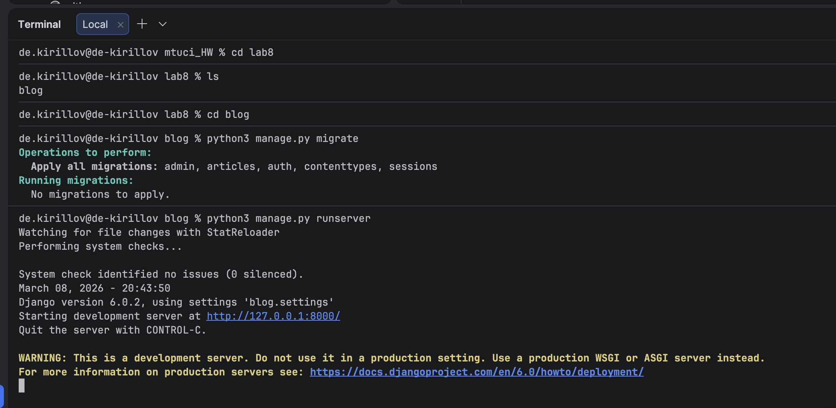 Рисунок 1: Команды подготовки проекта

2. Добавление и подключение библиотеки jQuery
Файл библиотеки jQuery (jquery.js) помещен в каталог articles/static/js/.
Добавление пустого js-файла с названием «highlight-post.js» в папку «C:\web-tutorial\lab8\blog\articles\static\js»
Подключение jquery.js выполнено на странице архива до остальных скриптов

3. Добавление блока one-post-shadow в разметку
Для реализации подсветки в разметку каждого поста добавлен фоновый элемент
<div class="one-post">
<a href="{% url 'get_article' article_id=post.id %}">{{ post.title }}</a>
<div class="article-info">
<div class="article-author">{{ post.author.username }}</div>
<div class="article-created-date">{{ post.created_date }}</div>
</div>
<p class="article-text">{{ post.get_excerpt }}</p>
<button class="fold-button">свернуть</button>
<div class="one-post-shadow"></div>
</div>
Листинг 1: Разметка поста с фоновым блоком one-post-shadow

4. Стили для one-post-shadow
Для корректного позиционирования фона посту задан position: relative, а one-post-shadow — абсолютное позиционирование и прозрачность 0 по умолчанию.
shadow — абсолютное позиционирование и прозрачность 0 по умолчанию.
Листинг 4 — CSS-стили one-post-shadow (article.css)
.one-post {
position: relative;
padding-bottom: 14px;
margin-bottom: 10px;
}
.one-post-shadow{
position: absolute;
top: 0;
left: 0;
height: 100%;
width: 100%;
background: black;
z-index: -1;
opacity: 0;
}
Листинг 2: CSS-стили one-post-shadow (article.css)

5. Подсветка поста при наведении (animate)
При наведении на пост выполняется анимация изменения прозрачности фонового блока .one-post-shadow до 0.1, при уходе курсора — обратно до 0.
$(document).ready(function(){
$('.one-post').hover(function(event){
$(event.currentTarget)
.find('.one-post-shadow')
.animate({ opacity: '0.1' }, 300);
}, function(event){
$(event.currentTarget)
.find('.one-post-shadow')
.animate({ opacity: '0' }, 300);
});
});
Листинг3 Подсветка поста (highlight-post.js)

6. Эффект увеличения логотипа при наведении
Для логотипа в шапке страницы реализован эффект увеличения: ширина увеличивается на 20 пикселей, высота пересчитывается пропорционально.
$(document).ready(function () {
// --- Увеличение логотипа при наведении (ширина +20px, высота пропорционально) ---
var $logo = $('.header img');
function initLogoHover() {
var w0 = parseInt($logo.css('width')) || 60;
var h0 = parseInt($logo.css('height')) || 60;
var ratio = h0 / w0;
$('.header').hover(
function () {
$logo.stop(true).animate({
width: (w0 + 20) + "px",
height: ((w0 + 20) * ratio) + "px"
}, 200);
},
function () {
$logo.stop(true).animate({
width: w0 + "px",
height: h0 + "px"
}, 200);
}
);
}
// если картинка уже загружена — сразу
if ($logo[0] && $logo[0].complete) {
initLogoHover();
} else {
$logo.on('load', initLogoHover);
}
});
Листинг 3 — Увеличение логотипа при наведении (highlight-post.js)

Рисунок 2 - Логотип до наведения (обычный размер)

Рисунок 3 — Логотип при наведении (увеличение через jQuery)

Вывод
В ходе лабораторной работы была подключена библиотека jQuery и изучены основные приемы работы с DOM. Реализована подсветка постов при наведении с использованием hover() и animate(), а также эффект увеличения логотипа при наведении с сохранением пропорций. Использование jQuery упростило работу с наборами элементов и анимациями.

Список использованных источников
1. Методические указания к лабораторным работам (ЛР №8).
2. Документация jQuery: ready(), hover(), find(), animate().

